淡江時報 第 1077 期
教育部訪視遠距教學3專班數位學習成效
學校要聞
【記者楊惠晴淡水校園報導】11月19日，教育部資訊及科技教育司業務相關人員、大專校院數位學習課程實施成效評核委員及碩士在職專班實施成效評核計畫主持人來校實地訪視，在覺生綜合大樓6樓進行數位學習碩士在職專班實施成效評核，本校多位教師陪同。

校長葛煥昭致詞表示，此次訪評就像是進行健康檢查，相信此次訪評後，三個專班的體質會更加健康！

訪視由學習與教學中心研究助理季振忠進行報告本校提供數位學習資源與支援。接續是教育科技學系數位學習碩士在職專班主任鄭宜佳、數位出版與典藏數位學習碩士在職專班主任歐陽崇榮、拉丁美洲研究所亞太研究數位學習碩士在職專班宮國威簡報，皆針對3專班狀況及未來精進方向做說明。

一行人另參觀遠距教學教室I501、影棚I601及互動教室，並由3個專班主任及教授輪流展示數位學習碩士在職專班成果。經過一整日訪評後，評委們提出建議與回饋，教育部資訊及科技教育司高級管理師林燕珍表示，「淡江大學非常積極配合教育部推廣數位學習政策，自95學年度試辦時，即開始辦理數位學習碩士在職專班。」（責任編輯／梁淑芬）
2018/11/26

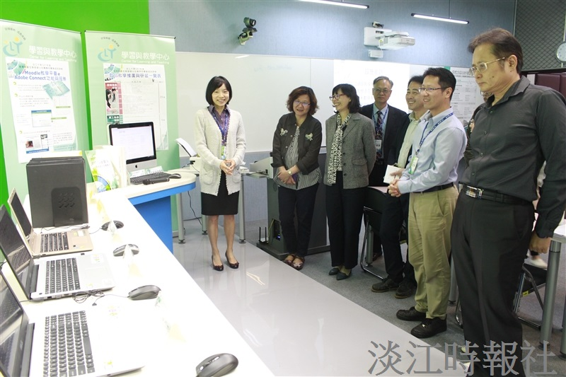
▲11月19日，教育部資訊及科技教育司業務相關人員、大專校院數位學習課程實施成效評核委員及碩士在職專班實施成效評核計畫主持人來校實地訪視。（圖／遠距組提供）

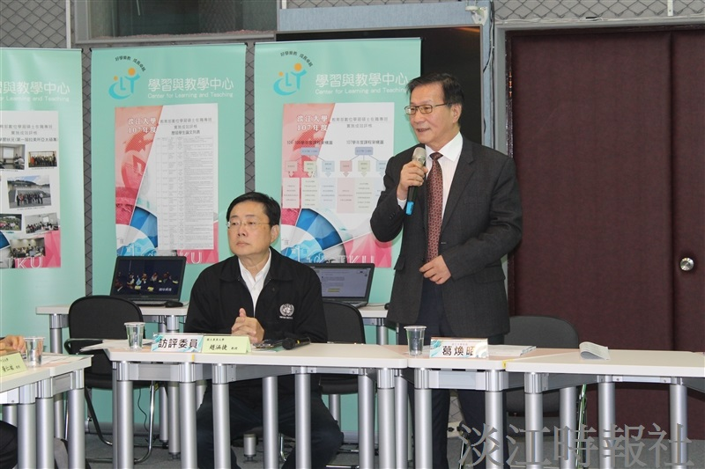
▲11月19日，教育部資訊及科技教育司業務相關人員、大專校院數位學習課程實施成效評核委員及碩士在職專班實施成效評核計畫主持人來校實地訪視，本校校長葛煥昭並於會中致詞歡迎。（圖／遠距組提供）

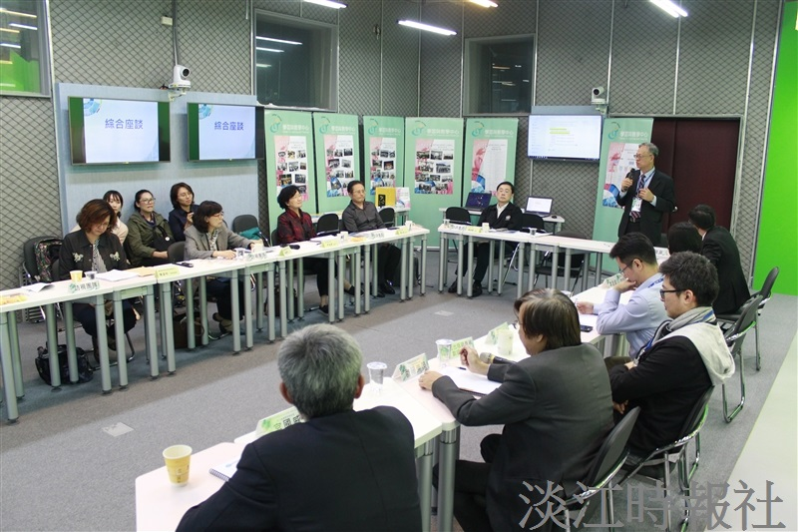
▲11月19日，教育部資訊及科技教育司業務相關人員、大專校院數位學習課程實施成效評核委員及碩士在職專班實施成效評核計畫主持人來校實地訪視。（圖／遠距組提供）

